بسم الله الرحمن الرحیم

ساختار کامپیوتر

امیر حسین رستمی

96101635

گزارش کار فاز دوم پروژه

دکتر موحدیان عطار

دانشگاه صنعتی شریف بهار 98

گزارش فاز دوم :

داریم که در این قسمت به کمک بررسی آپکد و فانکشن کد دستورات نوشته شده به محاسبه ی خروجی های مدنظر می پردازیم.

* توجه : PCSrc در اصل and واحد branch و zero می باشد.

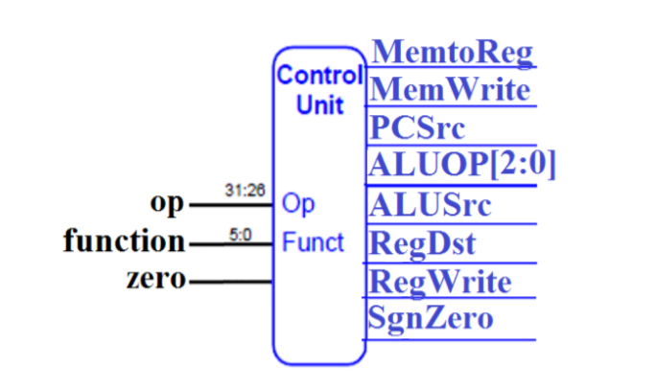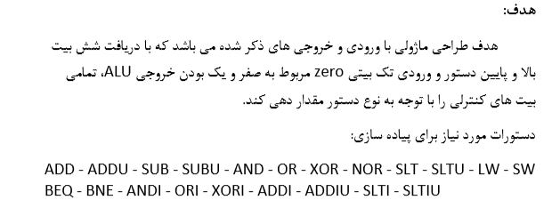

قطعه کد نوشته شده برای این قسمت : بخش اول کد ....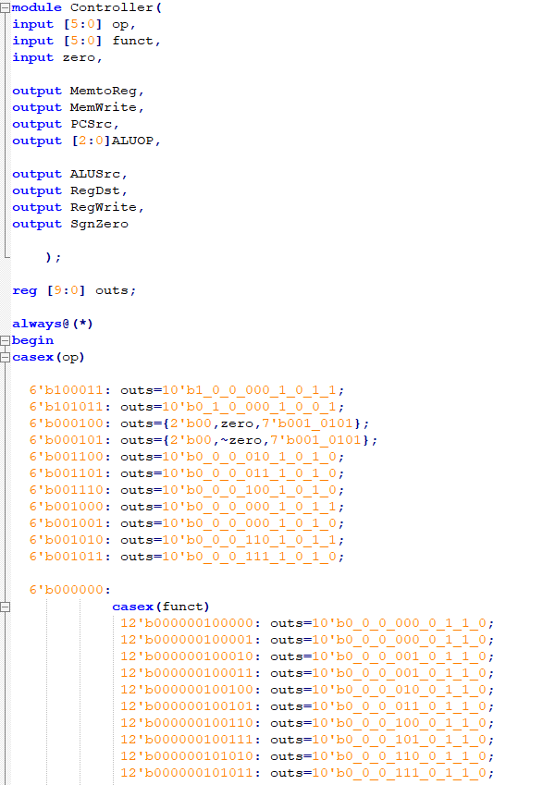

بخش دوم کد :....

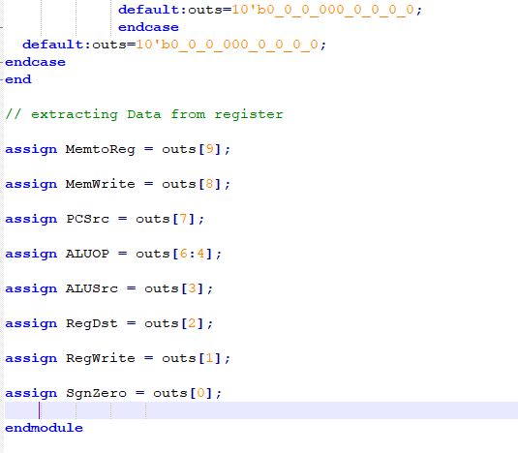

توجه کنید که اینکه آپکد و فانکشن کد چه خروجی هایی تعیین می کنند با جست و جو و بررسی در اینترنت به دست آمد.

ماژول DATA Path

برای طراحی این ماژول داریم که یک سری ماژول و mux و ... تعریف می کنیم.

ماژول های تعریفی الحاقی :

1. Sign extender
2. Shifter
3. 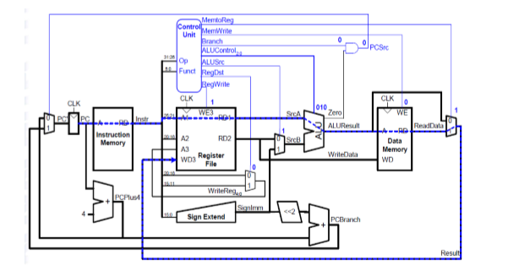…

* نکته : بخش and شده ی zero و branch درونا داخل ماژول control Unit رخ میده و داریم که انگار ما این گیت را داخل Control unit می بریم و به جای branch پایانه ی PCSrc بیرون آوردیم ...

کد ماژول های زده شده :

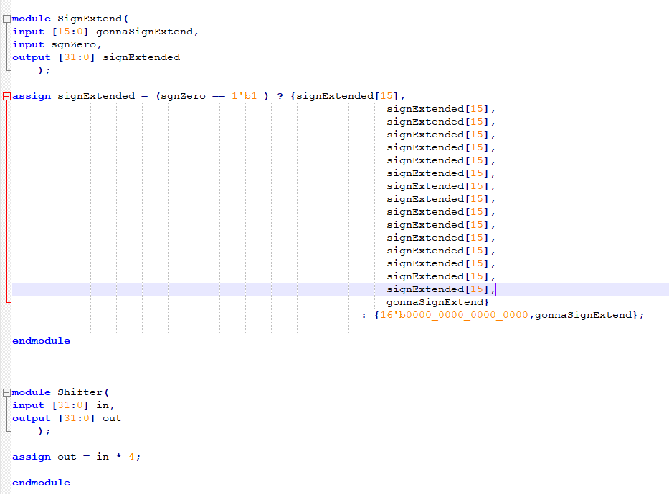

پس از ران کردن تست بنچ داریم که خروجی تماما صحیح و مطابق با خروجی correct Answer عه که همراه کد ارایه شده است.

Correct Output:



خروجی من : یکی اند !!!

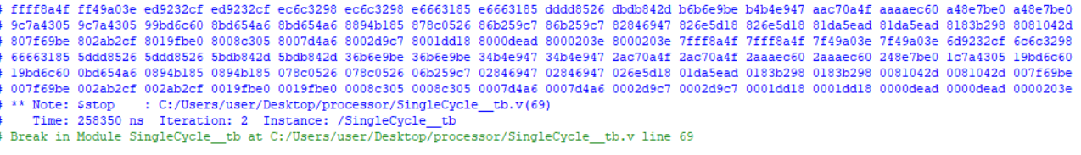

خروجی کد در اثر تست بنچ داده شده :

